Фототаблица от 11.02.2020
по адресу: ХМАО-Югра, г. Сургут, ул. Чехова, д. 6/2.
Съемка проводилась в 15 часов 17 минут.
Фото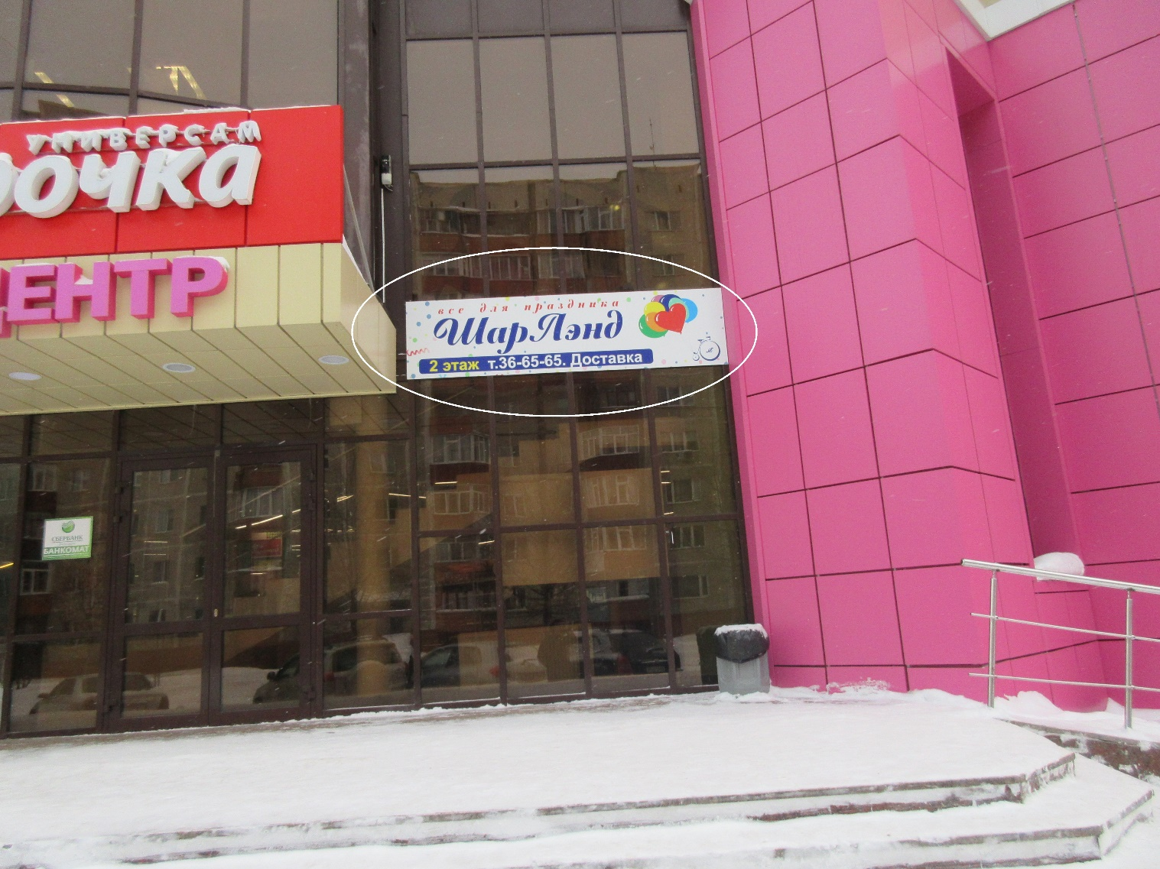

Главный специалист Большаков А.А.
отдела административного контроля
контрольного управления
Администрации города

